Резюме

участницы районного конкурса «Самый классный классный»

МОУ «Сугутская средняя общеобразовательная школа» на 2010-2011 уч. г.
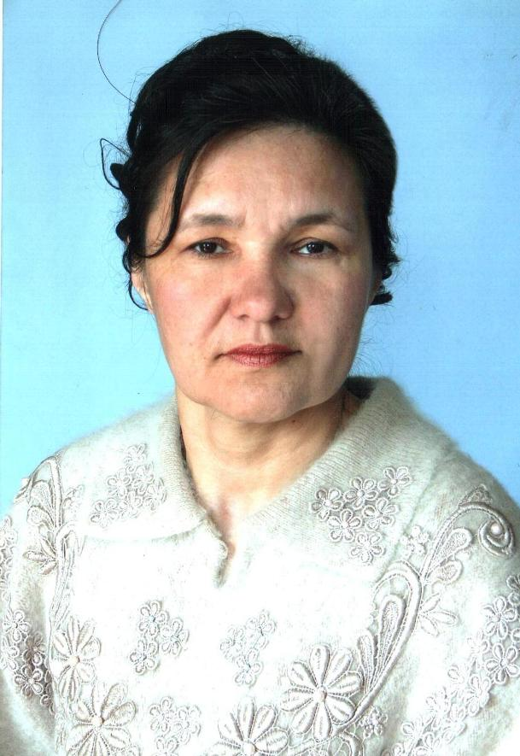
«Я не просто учитель. Я – первая учительница. Я – первый учитель, который входит в жизнь ребёнка и его семьи. Родители доверяют мне самое дорогое, что у них есть, – своих детей. Наверное, нет на свете ни одного родителя, которого бы не волновало, как его ребёнок будет учиться в школе, какие взаимоотношения у него сложатся с учителем, со сверстниками, насколько учение будет для него радостным и полезным. И от меня, первого учителя, зависит, как сложится школьная жизнь ребёнка. От меня зависит, как родители будут относиться к школе, станут ли они верными соратниками, единомышленниками. Много лет я буду незримо присутствовать в семье каждого ученика. И, возможно, стану хорошим другом семьи на всю жизнь. Как же не расплескать, не растерять то доверие, которое так щедро дарят мне мои ученики и их родители? Только глубокое уважение и доверие, искренняя любовь к детям, бережное отношение к их чувствам могут создать обстановку взаимопонимания. Нужно учить детей отстаивать свои убеждения, основанные на чётком представлении о добре и зле. А ещё нужно просто любить свою работу. “Работа – лучший способ наслаждаться жизнью”, - утверждал И.Кант. Так буду же ею наслаждаться, обладая великой силой каждого учителя – владеть сердцами своих учеников. Завтра будет новый школьный день. Завтра в классе на меня опять будут смотреть глаза. Глаза моих учеников. »

Анюрова
Алевтина Владимировна
Курируемый класс – 3 класс
Учебный предмет– начальные классы
Стаж работы в качестве
классного руководителя – 26 лет
Учительница первой категории

